Levend Kolonisten van Catan
Er zijn vijf stammen (zie hieronder) die allemaal een opperhoofd hebben die de tactiek bepaalt. De andere stamleden gaan handelen in grondstoffen. Alle stamleden krijgen op het begin twee grondstoffen van hun eigen stam. Deze kunnen ze ruilen tegen grondstoffen van andere stammen. Als je van alle grondstoffen er een hebt, kun je bij de bank een huis kopen. De stam met de meeste huizen wint het spel.
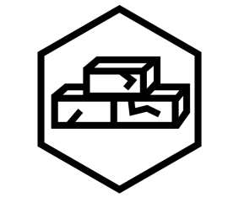 |  | 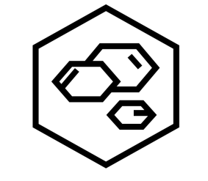 |  | 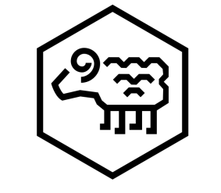
Steen | Hout | Erts | Graan | Wol

Rovers
Er zitten rovers in het spel. Dit zijn spelers die een roverkaartje hebben. Als je wordt getikt door een rover dan moet je al je grondstoffen aan de rover afgeven en krijg jij het roverkaartje. Nu ben je zelf een rover. Iedere keer is dus iemand anders rover. Rovers mogen geen huizen stelen.
Rovers mogen niet stelen in de stamgebieden of binnen de bank. Ook mogen rovers niet de persoon aanvallen waardoor ze zelf zijn aangevallen. Op de achterkant van het roverkaartje staan regels die speciaal voor rovers zijn.

Bank
Er zijn twee bankiers. Bij de eerste kun je een huis kopen tegen betaling van vijf verschillende grondstoffen. Bij de tweede kun je grondstoffen verdienen door met een dobbelsteen te rollen. Afhankelijk van het aantal ogen wat je rolt, krijg je een aantal grondstoffen van je eigen stam.
Bij de bank is een rij waarin je moet wachten totdat je aan de beurt bent. Je mag alleen dobbelen als je blut bent en je mag nooit twee keer na elkaar dobbelen.

Ratten
Ratten zijn dragers van de pest en zij vernietigen de grondstoffen. Als een rat je aantikt, steelt hij al je grondstoffen. Ratten brengen hun grondstoffen naar de bank. In tegenstelling tot bij de rovers blijven de ratten heel het spel rat. Ratten hebben een kaartje met een rat erop.

